PGF5312 – FUNDAMENTOS DE PROCESSAMENTO DIGITAL DE IMAGENS MÉDICAS – 2022
Histogramas, LUT, Função de Mapeamento, Equalização e Threshold
Data de entrega:
Nomes dos integrantes do grupo:

- Avaliação do histograma
  - Abra a imagem “CT-Abdômen” pelo ImageJ.
    - Abra o histograma da imagem (Analyze>Histogram...) e ative o modo “Live”.
    - Utilize o botão “Log” para ativar a escala logarítmica e melhorar identificação das frequências dos tons de cinza.
    - Utilize o atalho “Alt+H” para binarizar o histograma para: 8, 16, 32, 64 e 128 bins. Descreva a relação entre o número de bins e a apresentação do histograma.
    - Observe a LUT apresentada no histograma e indique o intervalo de tons de cinza da imagem avaliada.

- Avaliação da LookUp Tables
  - No ImageJ utilize o menu: Image>Color>Show LUT (Show Lookup Table) para mostrar a distribuição de cores em valores de RGB. A visualização é muito similar a aparência da função de mapeamento, porque a Lookup Table é o “mapeamento” de cada intensidade original para uma determinada cor. O botão “List” mostra os valores atuais da lookup table.
    - Qual é o comportamento da LUT apresentada?
    - Altere a LookUp Table para “edge” (Image>LookUp Tables>edges) e visualize a nova LUT. Como é o comportamento da LUT apresentada?
  - Entre no menu: Image>Adjust>Brightness/Contrast para aplicar um ajuste linear do contraste da imagem. Essa ferramenta contém quatro controles para ajustar apenas dois parâmetros. É mais fácil fazer os ajustes usando apenas as duas primeiras barras de controle (minimum e maximum) ou apenas as duas últimas (brightness e contrast).
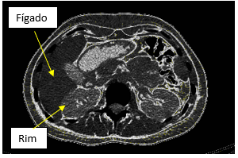
    - Ajuste o brilho e o contraste ou o máximo e mínimo para essa LUT (edges) para identificar a borda de todos os órgãos. Tente se aproximar ao máximo da imagem abaixo:

Figura 1. Imagem do abdômen com bordas das estruturas realçadas.
    - Com uma ROI circular pequena, meça o sinal do rim direito e no fígado conforme indicados na figura acima.
    - Retorne a LUT para “Grays”. E remeça os sinais na mesma posição anterior. Os valores sofreram alteração? Isso era esperado?

- Avaliação da Função de Mapeamento.
  - Abra a ferramenta de edição da LUT (Image>Color>Edit LUT...). Você verá uma matriz de tons de cinza. Cada posição da matriz representa um valor de intensidade de pixel bruto e a cor que essa intensidade está associada. A informação da intensidade de sinal (no caso da tomografia computadorizada o HU) que cada célula da matriz corresponde é mostrada na janela padrão do ImageJ quando o cursor é passado sobre a célula.
    - Encontre a posição na matriz que correspondem aos sinais do Fígado e do Rim medidos no item 2.b.ii.
    - Substitua o tom de cinza dessas posições para preto (Red=0;Green=0;Blue=0). Observe a imagem gerada.
    - Altere os tons de cinza para preto das vizinhanças imediatamente adjacentes àquela da posição da matriz substituída no item ii. Observe, na imagem gerada, os órgãos indicados no item i. O que aconteceu com o tom de cinza desses órgãos?
    - Aplique as alterações da função de mapeamento e ajuste o nível e a janela para melhor visualização dos rins. Aplique o janelamento escolhido (resultado após aplicar a função de mapeamento).
    - Meça novamente o sinal do fígado e do rim. O que aconteceu com o sinal? É o mesmo do medido no item 2.b.ii.? Discuta as possíveis diferenças observadas.
    - Avalie novamente o histograma e compare com aquele observado no item 1.a.i.
    - Ao final deste item você deverá ter obtido uma imagem parecida com a mostrada a abaixo, com tom de cinza preto nos órgãos aplicados.
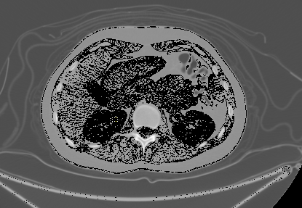
Figura 2. Imagem com tom de cinza preto para os rins.

- Avaliação da Equalização do Histograma.
  - Reabra a imagem do abdômen. No ImageJ entre em: Process>Enhance Contrast para aplicar uma normalização automática com ajuste de saturação. Avalie o histograma antes e depois de aplicar esta ferramenta. Discute as possíveis diferenças observadas.
  - A Equalização é uma opção dentro da ferramenta “Enhance Contrast”. O algoritmo padrão usa a raiz quadrada da quantidade de pixel do histograma original para definir o histograma cumulativo e a função de mapeamento. Com a tela do “Enhance Contrast” aberta, utilize o atalho “Alt+Enter” para aplicar uma equalização usando a contagem de pixels bruta. Se uma ROI está definida dentro da imagem quando a ferramenta de Enchance Contrast é utilizada então a opção “Update All When Normalizing” estará disponível. Essa opção usa apenas a informação contida dentro da ROI para o cálculo da função de mapeamento, mas aplica a função de mapeamento para todos os pixels da imagem. Em caso de uma equalização com função de mapeamento baseada em ROI sempre será aplicada para toda a imagem.
  - Aplique a equalização e discuta as possíveis diferenças observadas no histograma.

- Avaliação do Threshold
  - O menu: Image>Adjust>Threshold cria uma imagem binária baseada na seleção acima e abaixo de um limiar (thresholds) escolhido. Todas as intensidades de pixels acima desse liminar, ou abaixo dele, são trocadas para o máximo (branco). Pixels entre os limites superior e inferior recebem valores zero (preto). Essa ferramenta permite mostrar a uma visualização de cores na imagem binarizada.
    - Utilize a ferramenta de threshold para remover o cobertor da imagem do paciente. Ajuste o threshold para obter a exata delimitação do contorno do paciente (máscara binária) e eliminar a informação do cobertor.
    - Abra uma nova imagem do mesmo abdômen e realize a multiplicação com a máscara binária criada no item i (Process>Image Calculator...). Ajuste o nível e a janela. Você deverá obter imagens semelhantes às abaixo.
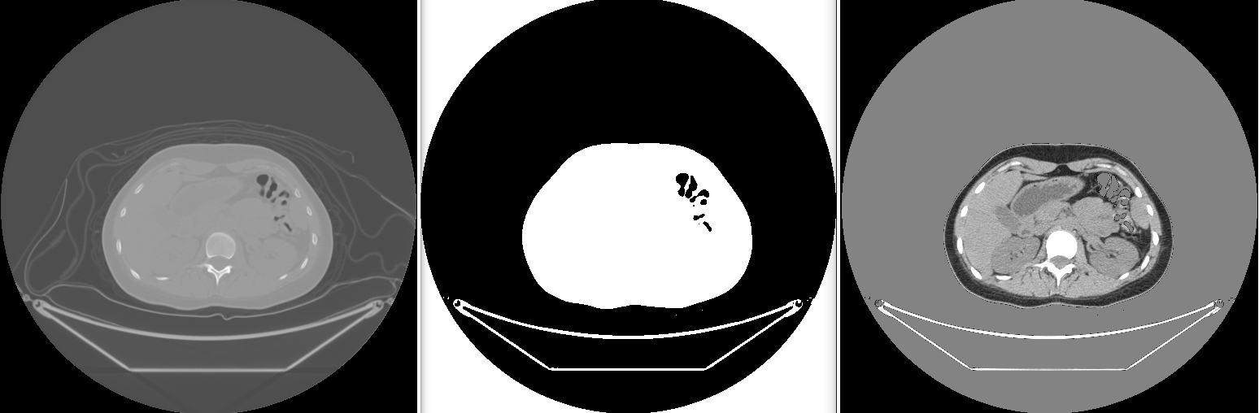

Figura 3. Etapas para remoção do cobertor.
    - Utilize a ferramenta de desenho de ROI e remova a mesa da imagem binária e refaça a multiplicação para remover a mesa da imagem.
    - Com a imagem binária sem mesa e sem cobertor, crie uma ROI com este formato. (Edit>Selection>Make Selection...). Meça a área e a circunferência do paciente.

Figura 4. Exemplo da Máscara para avaliação da área e circunferência do paciente.

- Aplicação da LookUp Table (LUT) em imagens clínicas.
  - Abra a imagem de tomografia computadorizada do abdômen “CT_Abdomen”. Use os conhecimentos aplicados nas questões anteriores para gerar imagens mais próximas possíveis das imagens abaixo:
    - Esquerda: com eliminação total de sinais proveniente dos ossos.
    - Direita: com ênfase aos rins.
  - Descreva o passo a passo realizado para que outra pessoa consiga reproduzir o seu processamento criado para suas imagens.

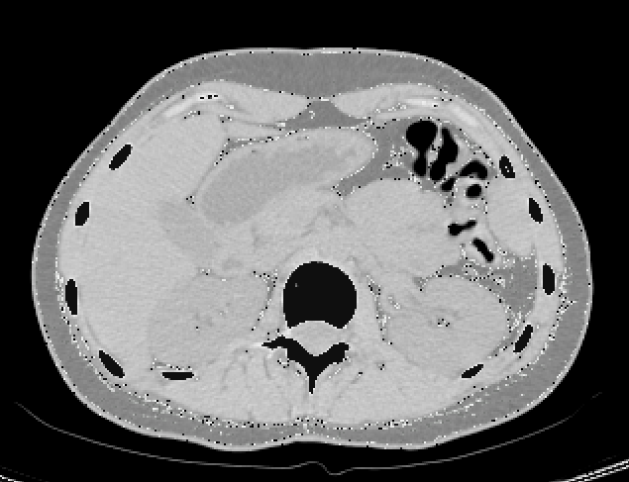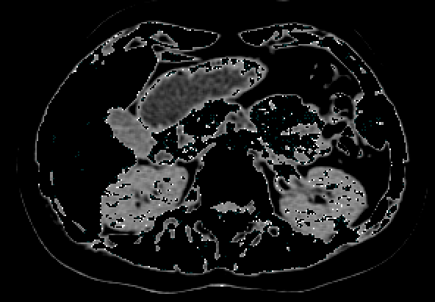
Figura 5. Processamentos resultantes com remoção do sinal dos ossos(esquerda) e ênfase no sinal dos rins (direita).

